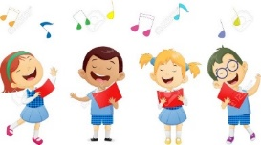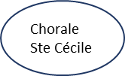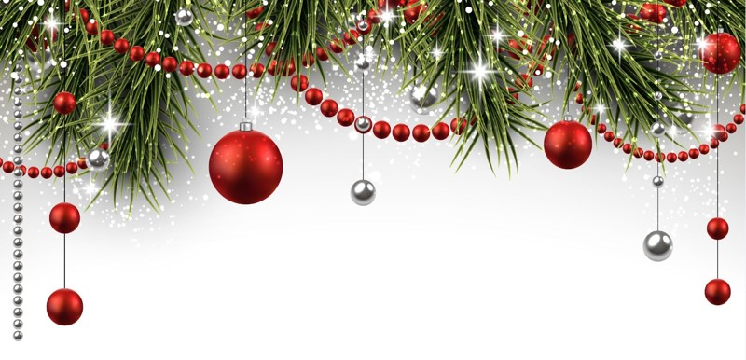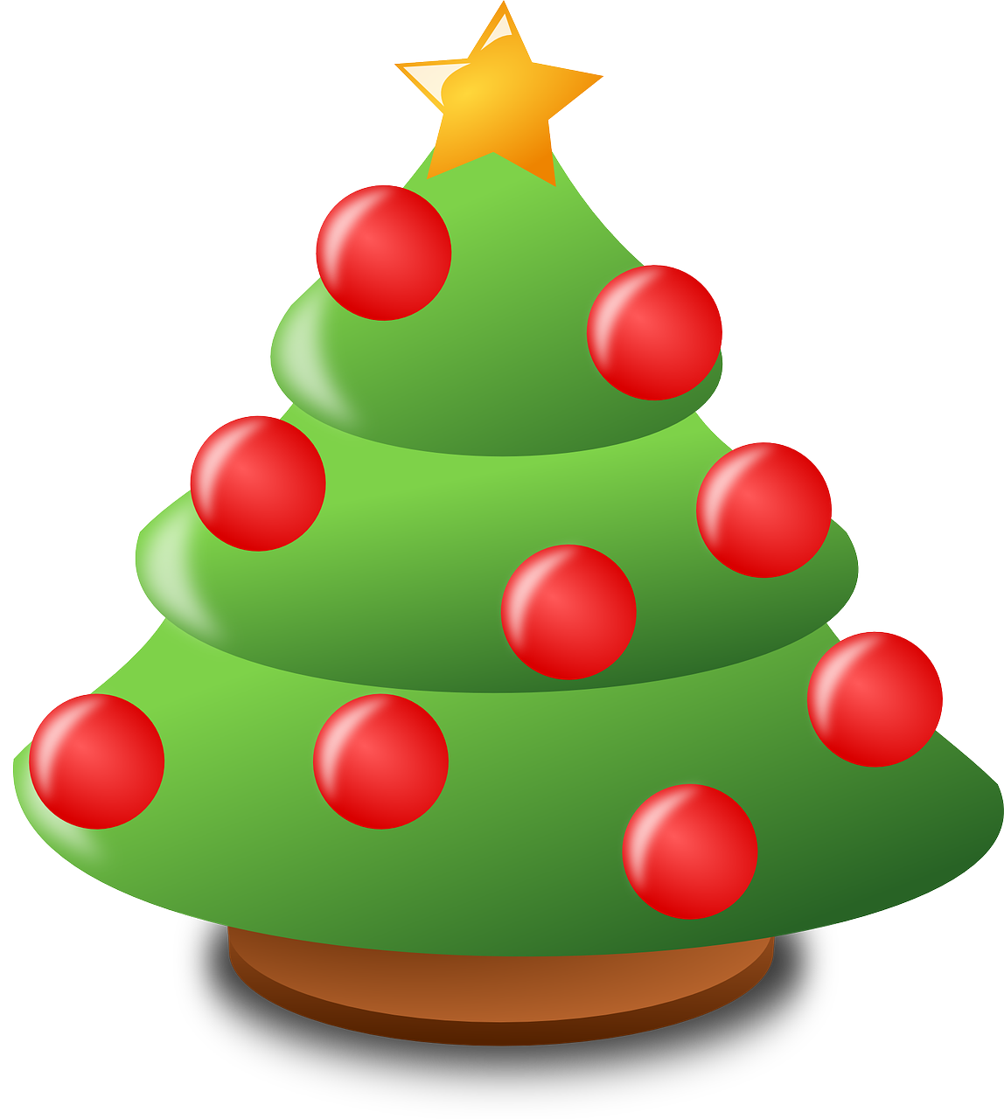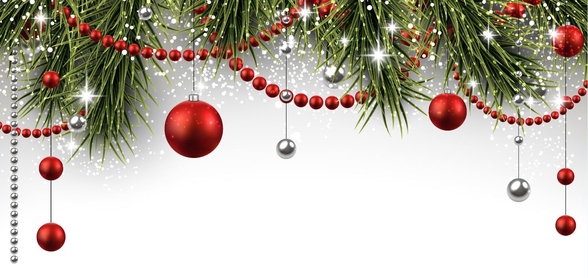

**Merci à tous les bénévoles, à toutes les associations,**

**Au Père Noël, aux maîtresses d’écoles, aux enfants et parents, aux exposants et artisans … et**

**A vous tous qui allez faire de cette fête une belle réussite.**

**Bravo et merci !**

**Programme**

* **De 10h00 à 16h00 : vente de sapins de Noël - place de la mairie**
* **A 16h00 : concert de Noël avec la Chorale « Obernai Chante » à l’église Saint Maximin**
* **A partir de 16h00 : Rue du Château**
* **Marché de Noël** avec différents exposants : gastronomie et artisanat
* **Buvette et restauration** avec la dégustation de la fameuse « Bohnesupp », grillades, knacks, crêpes, mannele, gâteaux, bière de Noël, vin chaud, jus de pomme chaud, boissons soft
* **A partir de 18h00 : Animations pour les enfants**
* Balade des lutins - Rencontre avec le Père Noël
  + Les enfants chantent Noël
  + Une conteuse accueille les enfants
  + Atelier photos avec le Père Noël
  + Boîte aux lettres du Père Noël
  + Atelier bricolage

**Programme**

**Merci pour le soutien de la Communauté de Communes du Pays de Sainte Odile et du Crédit Mutuel des Landsberg**

**WINACHDE EM STADEL**

**Noël au village**

**… et la complicité des enfants des écoles**

**et du Père Noël**

**3 décembre de 16h00 à 22h00**

**NIEDERNAI - Rue du Château**

**Avec la participation des associations de Niedernai**

**Excellentes fêtes de fin d’année**